EJERCICIO 1 · Menú de una papelería
Objetivo: practicar while, if, match case, listas y diccionarios.

Enunciado
Crea un programa para una papelería que venda bolígrafos, cuadernos y carpetas.
Cada producto se guarda en un diccionario con su precio y stock.
El programa mostrará este menú:
1. Mostrar productos
2. Añadir producto al carrito
3. Ver total de compra
4. Salir
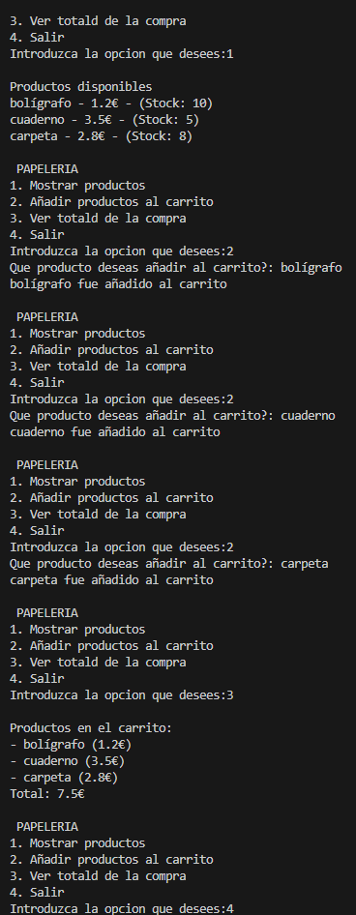

productos = { "bolígrafo": {"precio": 1.2, "stock": 10}, "cuaderno": {"precio": 3.5, "stock": 5}, "carpeta": {"precio": 2.8, "stock": 8}}
producto_pedir = 0
carrito = []
opcion = 0
seguir = 0

while seguir == 0:
print("\n PAPELERIA")
print("1. Mostrar productos")
print("2. Añadir productos al carrito")
print("3. Ver totald de la compra")
print("4. Salir")
opcion = int(input("Introduzca la opcion que desees:"))

match opcion:
case 1:
print("\nProductos disponibles")
for nombre, info in productos.items():
print(f"{nombre} - {info['precio']}€ - (Stock: {info['stock']})")

case 2:
producto_pedir = input("Que producto deseas añadir al carrito?: ")
if producto_pedir in productos:
if productos[producto_pedir]["stock"] > 0:
carrito.append(producto_pedir)
productos[producto_pedir]["stock"] -= 1
print(f"{producto_pedir} fue añadido al carrito")

else:
print("No tenemos en stock el producto que quiere")

else:
print("Producto no encontrado")

case 3:
if not carrito:
print("El carrito está vacío.")
else:
total = sum(productos[i]["precio"] for i in carrito)
print("\nProductos en el carrito:")
for i in carrito:
print(f"- {i} ({productos[i]['precio']}€)")
print(f"Total: {total}€")

case 4:
print("Saliendo del menu...")
seguir += 1

EJERCICIO 2 · Registro de tareas pendientes
Objetivo: usar listas y condicionales.

Enunciado
Diseña un programa para registrar tareas en una lista llamada tareas.
El menú tendrá:
1. Añadir tarea
2. Mostrar todas las tareas
3. Marcar tarea como completada
4. Eliminar tarea
5. Salir

Al marcar una tarea como completada, reemplázala por una tupla:
("Tarea", "Completada").
Usa for para recorrer la lista y mostrar el estado de cada tarea.
Ayuda:
- Usa if tarea in tareas: para comprobar si existe.
- Muestra la lista con numeración (for i in range(len(tareas)):).

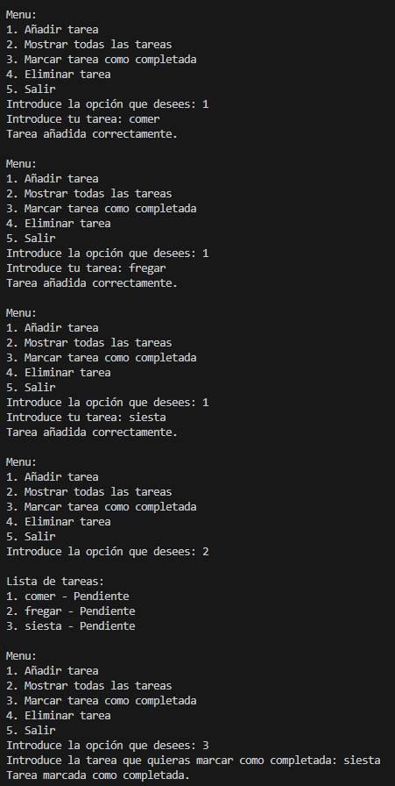
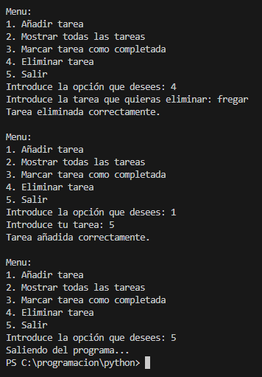
opcion = 0
seguir = 0

tareas_totales = []

while seguir == 0:
print("\nMenu:")
print("1. Añadir tarea")
print("2. Mostrar todas las tareas")
print("3. Marcar tarea como completada")
print("4. Eliminar tarea")
print("5. Salir")

opcion = int(input("Introduce la opción que desees: "))

match opcion:
case 1:
tarea_a = input("Introduce tu tarea: ")
repetida = 0
for t in tareas_totales:
if t[0] == tarea_a:
repetida = 1
if repetida == 1:
print("Esa tarea ya está añadida.")
else:
tareas_totales.append((tarea_a, "Pendiente"))
print("Tarea añadida.")

case 2:
print("\nLista de tareas:")
for i in range(len(tareas_totales)):
print(f"{i + 1}. {tareas_totales[i][0]} - {tareas_totales[i][1]}")

case 3:
tarea_pedir = input("Introduce la tarea que quieras marcar como completada: ")
encontrada = 0
for i in range(len(tareas_totales)):
if tareas_totales[i][0] == tarea_pedir:
tareas_totales[i] = (tareas_totales[i][0], "Completada")
encontrada = 1
if encontrada == 1:
print("Tarea marcada como completada.")
else:
print("Esa tarea no se encuentra en la lista.")

case 4:
tarea_pedir2 = input("Introduce la tarea que quieras eliminar: ")
eliminada = 0
for t in tareas_totales:
if t[0] == tarea_pedir2:
tareas_totales.remove(t)
eliminada = 1
if eliminada == 1:
print("Tarea eliminada correctamente.")
else:
print("Esa tarea no se encuentra en la lista.")

case 5:
print("Saliendo del programa...")
seguir += 1

case _:
print("Opción no válida.")

EJERCICIO 3 · Tienda de videojuegos
Objetivo: practicar diccionarios con tuplas y match case.

Enunciado
Crea un diccionario juegos donde cada clave sea el nombre del videojuego y el valor una tupla (precio, género).
Menú:
1. Mostrar catálogo
2. Buscar juego por nombre
3. Añadir nuevo juego
4. Calcular precio medio
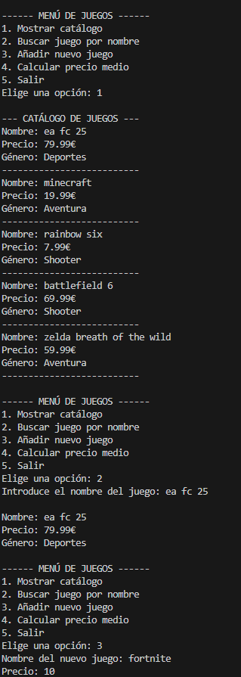
5. Salir

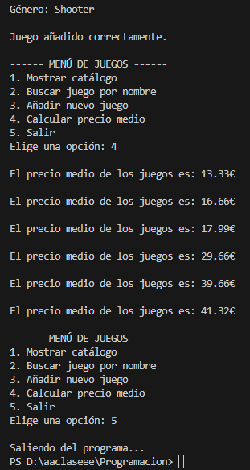
juegos = {
"ea fc 25": (79.99, "Deportes"),
"minecraft": (19.99, "Aventura"),
"rainbow six": (7.99, "Shooter"),
"battlefield 6": (69.99, "Shooter"),
"zelda breath of the wild": (59.99, "Aventura")
}

opcion = 0

while opcion != 5:
print("\n------ MENÚ DE JUEGOS ------")
print("1. Mostrar catálogo")
print("2. Buscar juego por nombre")
print("3. Añadir nuevo juego")
print("4. Calcular precio medio")
print("5. Salir")

opcion = int(input("Elige una opción: "))

match opcion:
case 1:
print("\n--- CATÁLOGO DE JUEGOS ---")
for nombre, datos in juegos.items():
precio, genero = datos
print(f"Nombre: {nombre}")
print(f"Precio: {precio}€")
print(f"Género: {genero}")
print("--------------------------")

case 2:
nombre = input("Introduce el nombre del juego: ").lower()
if nombre in juegos:
precio, genero = juegos[nombre]
print(f"\nNombre: {nombre}")
print(f"Precio: {precio}€")
print(f"Género: {genero}")
else:
print("\nEse juego no está en el catálogo.")

case 3:
nombre = input("Nombre del nuevo juego: ").lower()
if nombre in juegos:
print("\nEse juego ya existe en el catálogo.")
else:
precio = float(input("Precio: "))
genero = input("Género: ")
juegos[nombre] = (precio, genero)
print("\nJuego añadido correctamente.")

case 4:
total = 0
for precio, genero in juegos.values():
total += precio
media = total / len(juegos)
print(f"\nEl precio medio de los juegos es: {media:.2f}€")

case 5:
print("\nSaliendo del programa...")

case _:
print("\nOpción no válida. Intenta de nuevo.")

EJERCICIO 4 · Control de gastos mensuales
Objetivo: combinar diccionarios y listas con cálculos simples.

Enunciado
Crea un programa para registrar gastos de un mes.
Cada día tendrá una lista de gastos.
Diccionario inicial:
gastos = {"Lunes": [], "Martes": [], "Miércoles": [], "Jueves": [], "Viernes": []}
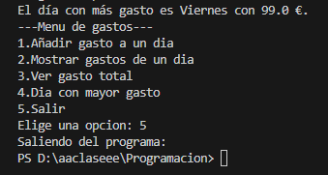
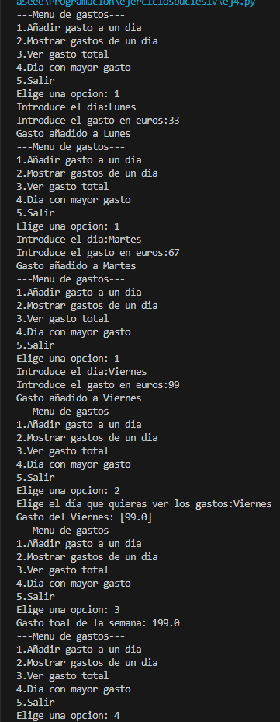

gastos = {"Lunes": [], "Martes": [], "Miercoles": [], "Jueves": [], "Viernes": []}
gasto_total = 0
mayor_gasto = 0
dia_mayor = ""
seguir = 0
while seguir == 0:

print("---Menu de gastos---")
print("1.Añadir gasto a un dia")
print("2.Mostrar gastos de un dia")
print("3.Ver gasto total")
print("4.Dia con mayor gasto")
print("5.Salir")

opcion = input("Elige una opcion: ")

match opcion:
case "1":
dia = input("Introduce el dia:")
if dia in gastos:
gasto = float(input("Introduce el gasto en euros:"))
gasto_total += gasto
gastos[dia].append(gasto)
print(f"Gasto añadido a {dia}")
else:
print("Error, vuelve a introducirlo")

case "2":
dia = input("Elige el día que quieras ver los gastos:")
if dia in gastos:
print(f"Gasto del {dia}: {gastos[dia]}")
else:
print("Error, vuelve a introducirlo")

case "3":
print(f"Gasto toal de la semana: {gasto_total}")

#hecho con chatgpt
case "4":
for dia in gastos:
total_dia = sum(gastos[dia])

if total_dia > mayor_gasto:
mayor_gasto = total_dia
dia_mayor = dia

if dia_mayor == "":
print("No hay gastos registrados aún.")
else:
print(f"El día con más gasto es {dia_mayor} con {mayor_gasto} €.")

case "5":
print("Saliendo del programa:")
seguir += 1

case _:
print("\nOpción no válida. Intenta de nuevo.")

EJERCICIO 5 · Gestor de notas por asignatura
Objetivo: usar diccionarios con listas y bucles anidados.

Enunciado
Crea un programa para registrar las notas de varias asignaturas.
Diccionario base:
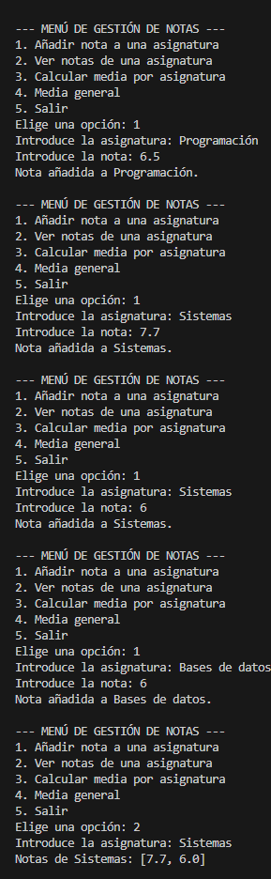
notas = {"Programación": [], "Sistemas": [], "Bases de datos": []}
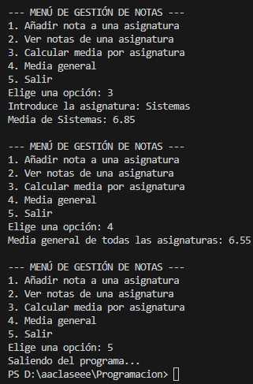

notas = {
"Programación": [],
"Sistemas": [],
"Bases de datos": []
}

seguir = 0

while seguir == 0:
print("\n--- MENÚ DE GESTIÓN DE NOTAS ---")
print("1. Añadir nota a una asignatura")
print("2. Ver notas de una asignatura")
print("3. Calcular media por asignatura")
print("4. Media general")
print("5. Salir")

opcion = input("Elige una opción: ")

match opcion:
case "1":
asignatura = input("Introduce la asignatura: ")
if asignatura in notas:
nota = float(input("Introduce la nota: "))
notas[asignatura].append(nota)
print(f"Nota añadida a {asignatura}.")
else:
print("Asignatura no válida.")

case "2":
asignatura = input("Introduce la asignatura: ")
if asignatura in notas:
print(f"Notas de {asignatura}: {notas[asignatura]}")
else:
print("Asignatura no válida.")

case "3":
asignatura = input("Introduce la asignatura: ")
if asignatura in notas:
if len(notas[asignatura]) > 0:
total = 0
for nota in notas[asignatura]:
total += nota
media = total / len(notas[asignatura])
print(f"Media de {asignatura}: {media}")
else:
print(f"No hay notas registradas en {asignatura}.")
else:
print("Asignatura no válida.")

case "4":
total_notas = 0
contador = 0
for asignatura in notas:
for nota in notas[asignatura]:
total_notas += nota
contador += 1
if contador > 0:
media_general = total_notas / contador
print(f"Media general de todas las asignaturas: {media_general:.2f}")
else:
print("No hay notas registradas aún.")

case "5":
print("Saliendo del programa...")
seguir = 1

case _:
print("Opción no válida. Intenta de nuevo.")

EJERCICIO 6 · Inventario de supermercado
Objetivo: usar diccionarios, tuplas y for.

Enunciado
Cada producto tiene una tupla (precio, cantidad).
Ejemplo:
inventario = {"leche": (1.2, 10), "pan": (0.9, 20)}

Menú:
1. Mostrar inventario
2. Vender producto
3. Añadir producto nuevo
4. Calcular valor total del stock
5. Salir

Cada vez que se venda algo, resta 1 a la cantidad.
El valor total del stock se calcula sumando precio * cantidad de todos los productos.
Ayuda mínima:
- Usa for nombre, (precio, cantidad) in inventario.items():.

EJERCICIO 7 · Gestión de reservas de hotel
Objetivo: consolidar listas, tuplas y diccionarios.

Enunciado
Cada habitación se guarda en un diccionario con su número y una tupla (tipo, precio).
Las reservas se guardan en una lista.
Menú:
1. Mostrar habitaciones
2. Reservar habitación
3. Ver reservas
4. Calcular total a pagar
5. Salir

Cuando se reserva una habitación, añade su número a la lista reservas.
El total a pagar se calcula sumando los precios de las habitaciones reservadas.
Ayuda leve:
- Controla que no se reserven números inexistentes.

EJERCICIO 8 · Clasificación de alumnos por curso
Objetivo: trabajar diccionarios y listas con bucles anidados.

Enunciado
Crea un diccionario donde cada clave sea el nombre de un curso y el valor sea una lista con los nombres de los alumnos.
Ejemplo inicial:
clases = {"1DAM": [], "2DAM": []}

Menú:
1. Añadir alumno a un curso
2. Mostrar todos los cursos y alumnos
3. Buscar alumno por nombre
4. Ver número total de alumnos
5. Salir

El programa debe permitir agregar y buscar alumnos dentro de los cursos.
Ayuda mínima:
- Para buscar, recorre con dos bucles: uno para cursos y otro para alumnos.

EJERCICIO 9 · Registro de votaciones
Objetivo: usar diccionarios y condicionales con recuentos.

Enunciado
Crea un diccionario votos = {"Ana": 0, "Luis": 0, "María": 0}.
El programa pedirá nombres de candidatos para votar.
Cuando el usuario escriba "fin", muestra los resultados y quién ganó.
Estructura sugerida:
while voto != "fin":
if voto in votos:
votos[voto] = votos[voto] + 1
else:
print("Candidato no válido.")

Ayuda leve:
- Usa max(votos, key=votos.get) para obtener el ganador.

EJERCICIO 10 · Agenda telefónica digital
Objetivo: práctica completa y autónoma.

Enunciado
Crea un programa que gestione una agenda telefónica con este menú:
1. Añadir contacto
2. Buscar contacto
3. Eliminar contacto
4. Mostrar todos
5. Salir

Cada contacto se guarda en un diccionario:
clave = nombre, valor = tupla (teléfono, email).
Debe usar:
- while para el menú.
- match case para las opciones.
- if para comprobar si un contacto existe.
- for para recorrer el diccionario.
Sin ayudas adicionales.
El alumno debe aplicar todo lo aprendido en los ejercicios anteriores.

